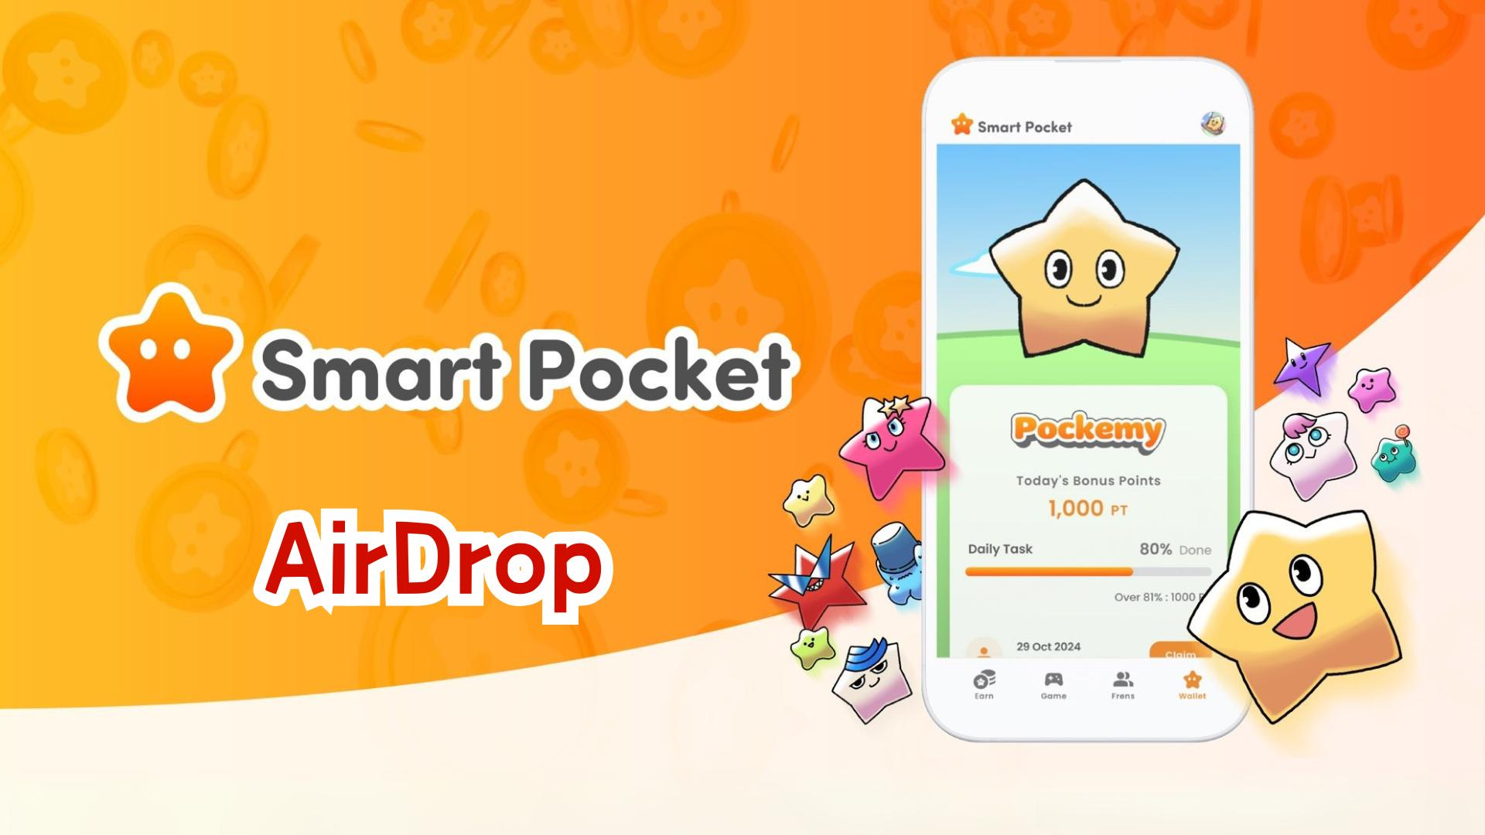

**Smart Pocket Uygulaması AirDrop Özelliğini Tanıtıyor! $SP Token Kazanma Rehberi**

**Herkese merhaba!  
  
Daha önce Wallet özelliğini tanıtmıştık. Bugün, uzun zamandır beklenen yeni "AirDrop" sekmesini tanıtmaktan heyecan duyuyoruz!**

**Resmi duyuruyu buradan inceleyin: https://x.com/smapocke/status/1865293104221393092**

**Wallet özelliği hakkındaki rehberimizi kaçırdıysanız, buradan okuyabilirsiniz: https://note.com/japan_dao/n/ndce1c1b252cc**

# İçindekiler

* Smart Pocket Uygulamasındaki Yeni Özellikler
* $SP Token Hakkında
* AirDrop Kazanma Şartları
* Sonuç

# Smart Pocket Uygulamasındaki Yeni Özellikler

AirDrop özelliği, Smart Pocket uygulamasına eklenen heyecan verici bir yeniliktir ve hem yeni hem de mevcut kullanıcılar için erişilebilir durumdadır!

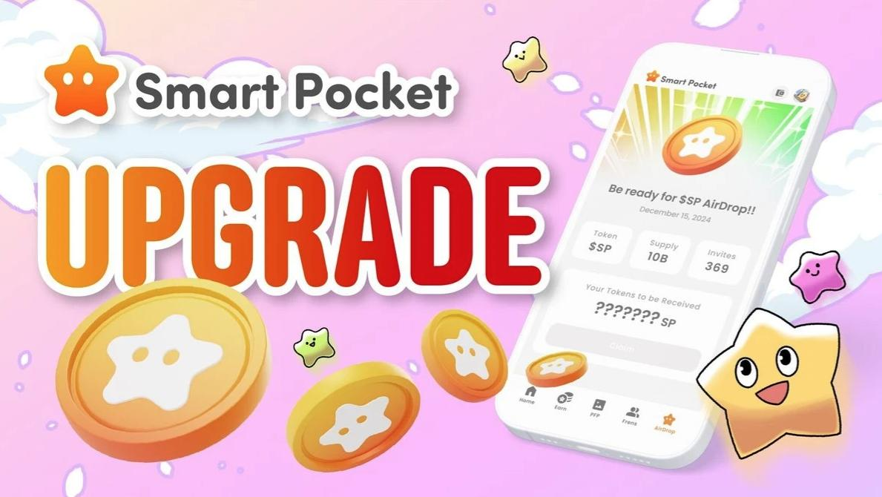

# $SP Token Hakkında

$SP, Smart Pocket ekosisteminin en yeni tokenidir.

## Temel Özellikler

* Toplam Arz: 100 milyar token (100B)
* Token Dağıtımı: Detaylar daha sonra duyurulacaktır. Tokenler, sıralamalar, $SP BOX NFT sahipliği ve diğer özel NFT'lere göre dağıtılabilir.
* Gelecek Planları:
* Yeni projeler için SP staking yoluyla AirDrop kazanma fırsatı
* Gelecek projelerin tokenlerini kazanma hakkı
* Ekosistem içinde çeşitli kullanım alanları

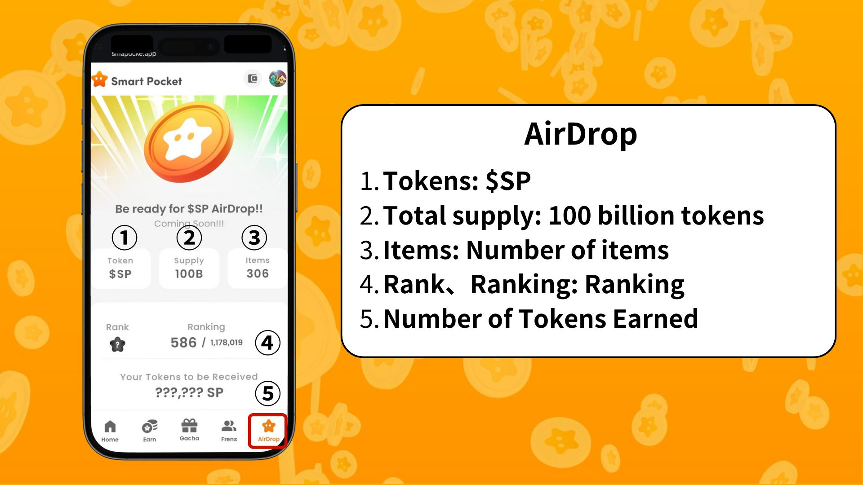

# AirDrop Kazanma Şartları

Şu anda AirDrop kazanma kriterleri arasında en dikkat çeken faktörler Items (Öğe Sayısı) ve Ranking (Sıralama) olarak öne çıkıyor.

* Puanlarınızı kullanarak daha fazla Pockemy öğesi takas edin
* Özel SBT’leri ücretsiz olarak mint edin

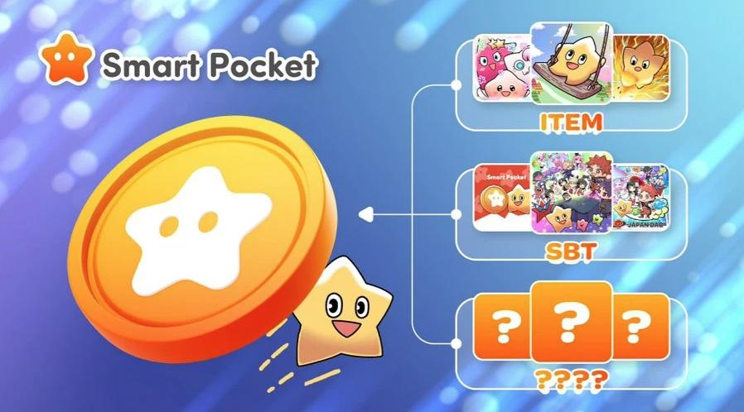

Sıralamalar S, A, B ve C olarak genel kategorilere ayrılmıştır ve AirDrop oranı, sıralama pozisyonuna bağlı olarak belirlenir.



Not: Ne kadar fazla öğeye sahip olursanız, sıralamanız o kadar yükselir. Bu nedenle SP puanlarının kullanılması önerilir.  
  
Puan kazanma ve özel NFT/SBT alma hakkında daha fazla bilgi için buraya göz atın: https://note.com/japan_dao/n/nfa9879331899

PFP Gacha rehberini buradan inceleyin: https://note.com/japan_dao/n/n521a5818be74

# Sonuç

AirDrop özelliğinin eklenmesiyle birlikte Smart Pocket uygulaması daha da çekici bir platform haline geldi. Günlük görevleri tamamlayarak, SBT’leri mint ederek ve gacha özelliğini kullanarak kullanıcılar $SP token kazanma şanslarını artırabilirler.

Sürekli gelişen Smart Pocket dünyasını birlikte keşfetmeye devam edelim!

# 📢 Güncellemeleri Takip Edin 📢

* Smart Pocket Resmi Web Sitesi: https://smapocke.com/
* Smart Pocket Resmi Discord Sunucusu: https://discord.com/invite/smartpocket
* Smart Pocket Resmi X Hesabı: https://x.com/smapocke
* Pockemy Resmi X Hesabı: https://x.com/pockemys